#$HACCP 3
Aide HACCP 3
© ERCEM, CITPPM 1994-1996
Sommaire
Accueil - Que faire avec HACCP3
Détail sur les écrans
Paramètres
Équipe
Documentation
Étapes et sujets
Dispositions en place
Identification des dangers
Arbre HACCP
Arbre de décision HACCP
Q1 Des mesures de maîtrise sont-elles en place ou peuvent-elles être mises en place (conception d'un produit) ?
Q1b La maîtrise à cette étape est-elle nécessaire pour la sécurité du produit ?
Q2 Cette étape est-elle spécifiquement destinée à éliminer le danger ou à en réduire la probabilité d'apparition à un niveau acceptable ?
Q3 Une contamination peut-elle intervenir à cette étape ou le danger peut-il s'accroître jusqu'à un niveau inacceptable ?
Q4 Une étape ultérieure peut-elle éliminer le danger ou en réduire la probabilité d'apparition à un niveau acceptable ?
T1 Modifier l'étape, le procédé ou le produit
T2 Point critique pour la maîtrise = CCP
Stop L'étape n'est pas un CCP; appliquer l'arbre de décision à la cause, au danger ou à l'étape suivante.
#$Que faire avec HACCP 3 ?
Fenêtre d'accueil

Bonne question...
#$+Affichage Paramètres
Bouton : 
C'est là que sont définis les éléments de traçabilité d'un projet HACCP tels que le titre, l'auteur...
#$-+Affichage Équipe HACCP
Bouton : 
Le but de cet affichage est de déterminer la constitution de l'équipe HACCP.
#$-+Affichage Documentation
Bouton : 
Le rôle de cet affichage est de servir d'écran d'accueil à tous les documents annexes associés à la démarche HACCP. Le programme gère une liste de documents associés qu'il est possible de consulter à tout moment.
#$-+Affichage Étapes et sujets
Bouton : 
Texte...
#$-+Affichage Dispositions en place
Bouton : 
Dans cet affichage on définit les mesures préventives existantes.
#$-+Affichage Identification des dangers
Bouton : 
Le but de cet affichage est de dresser un inventaire des dangers liés au processus dans son ensemble d’une part, et d’évaluer la pertinence des dangers identifiés en tenant compte :
- de la composition du produit
- du processus de fabrication
- de l’utilisation du produit
- de la fréquence d’apparition
- de la sévérité du danger
et de définir le ou les étapes et sujets au niveau desquels le danger peut intervenir en précisant leur type (recontamination, prolifération, ...).
#$-Affichage Arbre HACCP
Bouton : 
Cet écran reprend fondamentalement l'écran principal du programme HACCP2.
#$+Arbre de décision HACCP
Arbre

Texte décrivant l'arbre de décision.
Noter que cet écran d'aide n'est pas "accessible" directement depuis le programme HACCP3.

On en profite pour placer le schéma :
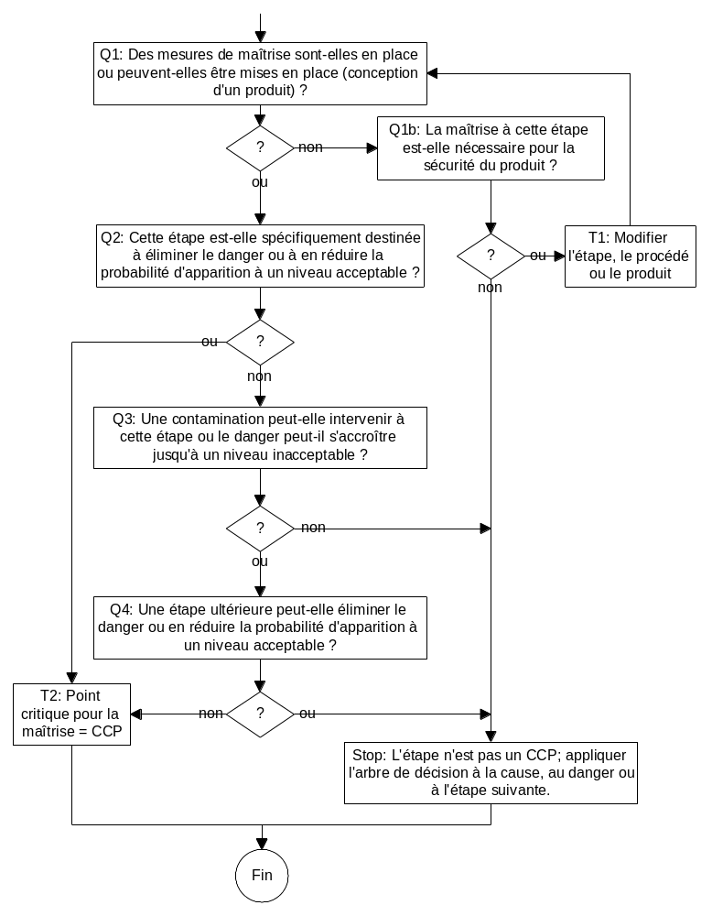

#$-+Arbre de décision HACCP: Question Q1
Des mesures de maîtrise sont-elles en place ou peuvent-elles être mises en place (conception d'un produit) ?

... (explications)

Réponse Non : Q1b
Réponse Oui : Q2
L'arbre de décision
#$-+Arbre de décision HACCP: Question Q1b
La maîtrise à cette étape est-elle nécessaire pour la sécurité du produit ?

... (explications)

Réponse Non : Stop
Réponse Oui : T1
L'arbre de décision
#$-+Arbre de décision HACCP: Question Q2
Cette étape est-elle spécifiquement destinée à éliminer le danger ou à en réduire la probabilité d'apparition à un niveau acceptable ?

... (explications)

Réponse Non : Q3
Réponse Oui : T2
L'arbre de décision
#$-+Arbre de décision HACCP: Question Q3
Une contamination peut-elle intervenir à cette étape ou le danger peut-il s'accroître jusqu'à un niveau inacceptable ?

... (explications)

Réponse Non : Stop
Réponse Oui : Q4
L'arbre de décision
#$-+Arbre de décision HACCP: Question Q4
Une étape ultérieure peut-elle éliminer le danger ou en réduire la probabilité d'apparition à un niveau acceptable ?

... (explications)

Réponse Non : T2
Réponse Oui : Stop
L'arbre de décision
#$-+Arbre de décision HACCP: Texte T1
Modifier l'étape, le procédé ou le produit

... (explications)

L'arbre de décision
#$-+Arbre de décision HACCP: Texte T2
Point critique pour la maîtrise = CCP

... (explications)

L'arbre de décision
#$-Arbre de décision HACCP: Texte Stop
L'étape n'est pas un CCP; appliquer l'arbre de décision à la cause, au danger ou à l'étape suivante.

... (explications)

L'arbre de décision

#K00
$Sommaire de l'aide
#K01
$Que faire avec HACCP 3
#K10
$Détail sur l'affichage Paramètres
+K11
#K11
$Détail sur l'affichage Paramètres
-K10
+K12
#K12
$Détail sur l'affichage Documentation
-K11
+K13
#K13
$Détail sur l'affichage Étapes et sujets
-K12
+K14
#K14
$Détail sur l'affichage Dispositions en place
-K13
+K15
#K15
$Détail sur l'affichage Identification des dangers
-K14
+K16
#K16
$Détail sur l'affichage Arbre HACCP
-K15
#K30
$Arbre de décision HACCP: Généralités
+K31
#K31
$Arbre de décision HACCP: Question Q1
-K30
+K32
#K32
$Arbre de décision HACCP: Question Q1b
-K31
+K33
#K33
$Arbre de décision HACCP: Question Q2
-K32
+K34
#K34
$Arbre de décision HACCP: Question Q3
-K33
+K35
#K35
$Arbre de décision HACCP: Question Q4
-K34
+K36
#K36
$Arbre de décision HACCP: Texte T1
-K35
+K37
#K37
$Arbre de décision HACCP: Texte T2
-K36
+K38
#K38
$Arbre de décision HACCP: Texte Stop
-K37

